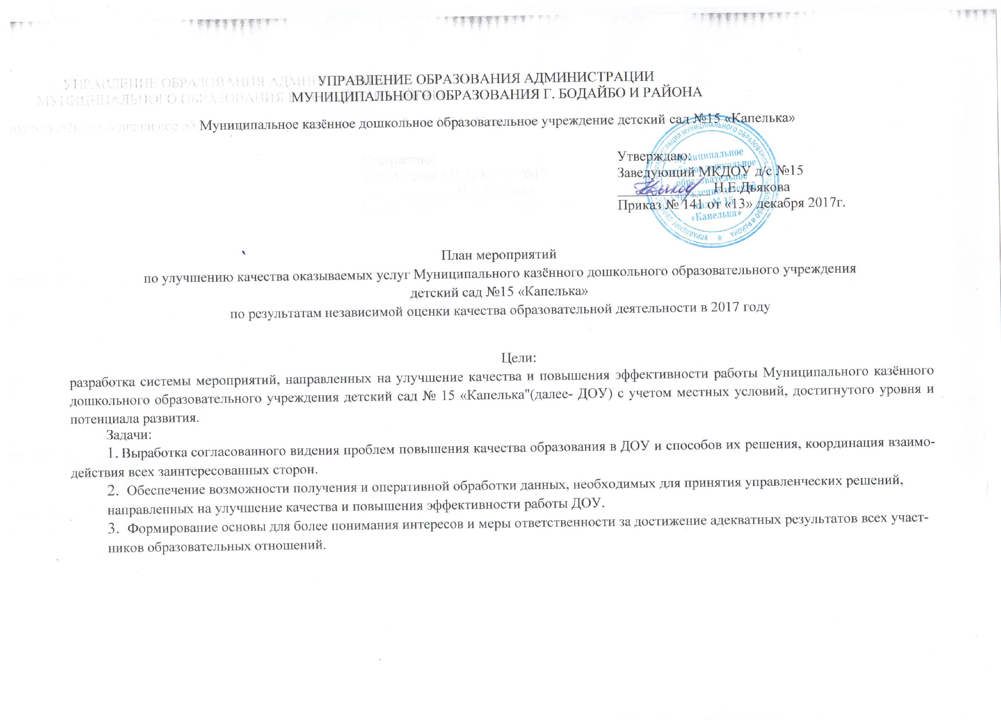
Показатель оценки | Наименование мероприятия | Срок  реализации | Ответственный | Результат
1. Показатели, характеризующие общий критерий оценки качества образовательной деятельности организаций, осуществляющих образовательную
деятельность, касающиеся открытости и доступности информации об организациях, осуществляющих образовательную деятельность.
Обновление информации на официальном сайте ДОУ, её актуализация  Kapelyka.ucoz.ru | Информационная открытость обновление информации на официальном сайте ДОУ Kapelyka.ucoz.ru | Ежемесячно на 01 число текущего месяца | Ответственный за ведение сайта ДОУ Kapelyka.ucoz.ru | Организация систематического мониторинга содержания сайта ДОУ Kapelyka.ucoz.ru
Наличие на официальном сайте организации в сети Интернет сведений о педагогических работниках организации. | 1. Проведение мероприятий по актуализации сведений о педагогических работниках ДОУ. | По мере необходимости | Ответственный за ведение официального сайта ДОУ. | Полные и актуальные сведения о педагогических работниках ДОУ на официальном сайте ДОУ в сети Интернет в соответствии с требованиями законодательства в сфере образования РФ.
Организация взаимодействия с получателями образовательных услуг по электронной почте, с помощью электронных сервисов, предоставляемых на официальном сайте ДОУ в сети Интернет. | 1. Информирование получателей образовательных услуг через различные каналы распространения информации (смс-рассылка, памятка, папки- передвижки, аудио оповещение и др.).  2. О доступности взаимодействия по телефону, по электронной почте, с помощью электронных сервисов, предоставляемых на официальном сайте организации в сети Интернет.  3. О возможности внесения предложений, направленных на улучшение работы ДОУ. | Ежедневно | Заведующий, ответственный за ведение официального сайта ДОУ. | Активизация получателей образовательных услуг в ДОУ по телефону, по электронной почте, во вкладке "обратная связь" на официальном сайте ДОУ в сети Интернет, в том числе в части внесения предложений, направленных на улучшение работы ДОУ.
Доступность сведений о ходе рассмотрения обращений граждан, поступивших в организацию от получателей образовательных услуг (по телефону, по электронной почте, с помощью электронных сервисов, доступных на официальном сайте организации). | Информирование родителей (законных представителей) детей о ходе рассмотрения обращений от граждан, поступивших в ДОУ от получателей образовательных услуг (по телефону, по электронной почте, с помощью электронных сервисов, доступных на официальном сайте ДОУ). | По мере необходимости | Заведующий, ответственный за ведение официального сайта ДОУ. | Повышение уровня осведомленности родителей (законных представителей) детей ДОУ о ходе рассмотрения обращений граждан, поступивших в ДОУ от получателей образовательных услуг (по телефону, по электронной почте, с помощью электронных сервисов, доступных на официальном сайте ДОУ).
2. Показатели, характеризующие общий критерий оценки качества образовательной деятельности организаций, осуществляющих образовательную деятельность, касающиеся комфортности условий, в которых осуществляется образовательная деятельность
Материально-техническое и информационное обеспечение организации. | 1. Мониторинг материально-технического и информационного обеспечения ДОУ | 1 раз в год | Заведующий ДОУ | Проведение мероприятий направленных на повышение уровня бытовой комфортности пребывания в детском саду и др.
 | 2. Проведение дополнительных мероприятий по материально-техническому и информационному обеспечению ДОУ в соответствии с требованием законодательства в сфере образования в РФ (ремонт кровли, системы отопления, и др.). | В течение года | Заведующий ДОУ
 | 3. Доведение информации о проведенных мероприятиях по материально-техническому обеспечению ДОУ до родителей (законных представителей) воспитанников через различные каналы распространения информации. | Ежедневно | Заведующий, воспитатель, ответственный за ведение сайта ДОУ | Повышение уровня осведомленности родителей (законных представителей) детей ДОУ в части материально-техническом и информационном обеспечение ДОУ.
Наличие необходимых условий для охраны и укрепления здоровья, организации питания обучающихся. | 1. Мониторинг условий охраны и укрепления здоровья, организации питания воспитанников в ДОУ. | Один раз в пол года | Заведующий, воспитатель, ответственный за ведение сайта ДОУ | Информация, которая может быть использована для улучшения процесса принятия решения, а также, косвенно, для информирования общественности или прямо как инструмент обратной связи в целях осуществления проектов, оценки мероприятий или выработки политики.
 | 2. Проведение дополнительных мероприятий по совершенствованию условий для охраны и укрепления здоровья, организации питания воспитанников по итогам мониторинга (спортивно-оздоровительных мероприятий; мероприятий по оказанию первичной медико-санитарной помощи; медицинских осмотров; диспансеризации. | В течение года | Заведующий, воспитатель ДОУ | Совершенствование условий для охраны и укрепления здоровья, организации питания воспитанников: заключен договор о совместной деятельности с медицинской организацией; на приобретение медицинских аптечек; заключение договоров на питание.
 | 3. Доведение информации об условиях охраны и укрепления здоровья, организации питания воспитанников до родителей (законных представителей) через различные каналы распространения информации (родительских собраний, публичных отчетов, памятка). | Ежедневно | Заведующий, воспитатель, ответственный за ведение сайта ДОУ | Повышение уровня осведомленности родителей (законных представителей) детей ДОУ в части условий охраны и укрепления здоровья, организации питания воспитанников.
Условия для индивидуальной работы с обучающимися. | 1. Мониторинг условий для индивидуальной работы с воспитанниками в ДОУ. | Один раз в год | Заведующий, воспитатель ДОУ | Информация, которая может быть использована для улучшения процесса принятия решения, а также, косвенно, для информирования общественности или прямо как инструмент обратной связи в целях осуществления проектов, оценки мероприятий или выработки политики.
Условия для индивидуальной работы с обучающимися. | 2. Проведение дополнительных мероприятий с целью совершенствования условий для индивидуальной работы с воспитанниками в ДОУ: реализация принципа индивидуализации в образовательном процессе в ДОУ и развивающей предметно-пространственной среде. | В течение года | Заведующий, воспитатель ДОУ | Реализация принципа индивидуализации в образовательном процессе в ДОУ (анализ индивидуальных особенностей, запросов и интересов детей; опора на личный опыт ребенка; выстраивание индивидуальной траектории развития ребенка); развивающей предметно-пространственной среде (в оформлении помещений приемной, групповой создается личностное пространство: создание условий для преобразования среды в соответствии с замыслом детей с помощью: многофункциональных ширм; объемных модулей; универсальных игровых макетов.
 | 3. Доведение информации о созданных условиях для индивидуальной работы с воспитанниками в ДОУ до родителей (законных представителей) через различные каналы распространения информации (памятка, родительских собраний). | В течение года | Заведующий, ответственный за ведение сайта ДОУ | Повышение уровня осведомленности родителей (законных представителей) детей в вопросах создания условий для индивидуальной работы с воспитанниками в ДОУ.
Наличие дополнительных образовательных программ. | 1. Организация мероприятий по организации внутри садовской системы дополнительного образования детей через механизм взаимодействия ДОУ и учреждений дополнительного образования детей по средствам внедрения традиционной модели, когда воспитанники ДОУ посещают кружки, секции, клубы по интересам и т. д. | В течение года | Заведующий, воспитатель ДОУ | В ДОУ организована деятельность по дополнительным общеразвивающим программам, следующих направленностей: художественно- эстетическом (программа "РЕЧЕВИЧОК"; программа "РАДУГА"; программа "СТРАНА ФАНТАЗИЯ").
Наличие возможности развития творческих способностей и интересов обучающихся, включая их участие в конкурсах и олимпиадах (в том числе во всероссийских и международных), выставках, смотрах, физкультурных мероприятиях, спортивных мероприятиях, в том числе в официальных спортивных соревнованиях, и других массовых мероприятиях. | 1.Мониторинг развития творческих способностей и интересов обучающихся, включая их участие в конкурсах и олимпиадах (в том числе во всероссийских и международных), выставках, смотрах, физкультурных мероприятиях, спортивных мероприятиях, в том числе в официальных спортивных соревнованиях, и других массовых мероприятиях в ДОУ. | 1 раз в пол года | Заведующий, воспитатель, ответственный за ведение сайта ДОУ | Информация, которая может быть использована для улучшения процесса принятия решения, а также, косвенно, для информирования общественности или прямо как инструмент обратной связи в целях осуществления проектов, оценки мероприятий или выработки политики.
 | 2. Организация дополнительных мероприятий с целью развития творческих способностей и интересов воспитанников, включая их участие в конкурсах (в том числе во всероссийских и международных), выставках, смотрах, физкультурных мероприятиях, спортивных мероприятиях и других массовых мероприятиях. | В течение года | Заведующий, воспитатель ДОУ | Повышение удельного веса воспитанников в ДОУ, принявших участие в мероприятиях направленных на развитие творческих способностей и интересов воспитанников.
 | 3. Доведение информации до родителей (законных представителей) детей о результатах участия в мероприятиях с целью развития творческих способностей и интересов детей через различные каналы распространения информации. | В течение года | Заведующий, ответственный за ведение сайта ДОУ | Повышение уровня осведомленности родителей (законных представителей) детей ДОУ о результатах участия детей в мероприятиях с целью развития творческих способностей и интересов детей через различные каналы распространения информации.
Наличие возможности оказания психолого-педагогической, медицинской и социальной помощи обучающимся. | 1. Активизация психолого-педагогической помощи в виде консультирования родителей (законных представителей) детей. | В течение года | Заведующий, воспитатель, ответственный за ведение сайта ДОУ. | Возможности оказания психолого-педагогической, медицинской и социальной помощи воспитанником в ДОУ.
 | 2. Организация коррекционно-развивающих и компенсирующих занятий с детьми. | В течение года
 | 3. Организация и индивидуальной работы с детьми, в том числе и с детьми-инвалидами по запросам родителей (законных представителей). | В течение года
 | 4. Доведение информации о возможности оказания воспитанникам психолого-педагогической, медицинской и социальной помощи до родителей (законных представителей) детей через различные каналы распространения информации. | В течение года | Заведующий, воспитатель, ответственный за ведение сайта ДОУ. | Повышение уровня осведомленности родителей (законных представителей) детей ДОУ о возможности оказания воспитанникам психолого-педагогической , медицинской и социальной помощи.
Наличие условий организации обучения и воспитания обучающихся с ограниченными возможностями здоровья и инвалидов. | 1. Оказание консультативной помощи родителям (законным представителям) воспитанников ДОУ. |  |  | Повышение уровня осведомленности родителей (законных представителей) детей ДОУ о наличии условий организации обучения и воспитания обучающихся с ограниченными возможностями здоровья и инвалидов.
 | 2. Создание условий для детей с ОВЗ и с инвалидностью в соответствии с частью 3 статьи 79 Закона от 29 декабря 2012 г. № 273-ФЗ (специальные образовательные программы и методы обучения и воспитания; специальные учебники, учебные пособия и дидактические материалы; специальные технические средства обучения; услуги ассистента (помощника), который оказывает обучающимся необходимую техническую помощь; групповые и индивидуальные коррекционные занятия; доступная среда (беспрепятственный доступ в здание и на территорию и т. д.). | В течение года (в случае необходимости). | Заведующий, воспитатель, ответственный за ведение сайта ДОУ | Обучения и воспитания, обучающихся с ограниченными возможностями здоровья и инвалидов созданы условия в ДОУ.
 | 3. Доведение информации о наличии условий организации обучения и воспитания воспитанников с ограниченными возможностями здоровья и инвалидов до родителей (законных представителей) детей через различные каналы распространения информировании. |  |  | Повышение уровня осведомленности родителей (законных представителей) детей ДОУ о наличии условий организации обучения и воспитания, обучающихся с ограниченными возможностями здоровья и инвалидов.
3. Доброжелательность, вежливость, компетентность работников
Доля получателей образовательных услуг, положительно оценивающих доброжелательность и вежливость работников организации от общего числа опрошенных получателей образовательных услуг. | 1.Анкетирование родителей (законных представителей) детей по вопросу доброжелательности и вежливости работников ДОУ. | Один раз в год | Заведующий, воспитатель ДОУ. | Отсутствие конфликтных ситуаций и обоснованных жалоб от родителей (законных представителей) детей ДОУ.
 | 2.Организация мероприятий направленных на формирование доброжелательности и вежливости работников ДОУ: тренингов, семинаров, круглых столов, деловых игр и др.
 | 1. Организация мероприятий направленных на повышение квалификации работников ДОУ (курсы, семинары, вебинары и др). |  |  | Увеличение доли получателей образовательных услуг, удовлетворенных компетентностью работников ДОУ, от общего числа опрошенных получателей образовательных услуг.
 | 2. Активизация работы по самообразованию педагогов ДОУ.
 | 3. Доведение информации о компетентности работников ДОУ до родителей (законных представителей) детей через различные каналы распространения информации.
4. Общее удовлетворение качеством образовательной деятельности организации
Доля получателей образовательных услуг, удовлетворенных материально-техническим обеспечением организации, от общего числа опрошенных получателей образовательных услуг. | 1. Проведение капитальных и текущих ремонтов в ДОУ. | В течение года |  | Увеличение доли получателей образовательных услуг, удовлетворенных материально-техническим обеспечением ДОУ, от общего числа опрошенных получателей образовательных услуг.
 | 2. Доведение информации о проведенных мероприятиях по материально-техническому обеспечению ДОУ до родителей (законных представителей) воспитанников через различные каналы распространения информации. | В течение года
 | 3. Доведение информации о достижениях ДОУ до родителей (законных представителей) воспитанников через различные каналы распространения информации. | В течение года |  | Увеличение доли получателей образовательных услуг, удовлетворенных качеством предоставляемых образовательных услуг, от общего числа опрошенных получателей образовательных услуг готовых рекомендовать ДОУ родственникам и знакомым, от общего числа опрошенных получателей образовательных услуг.
Доля получателей образовательных услуг, которые готовы рекомендовать организацию родственникам и знакомым, от общего числа опрошенных получателей образовательных услуг. | 1. Включение в тематику родительских собраний информации о проведении независимой оценки ДОУ и ее результатах. | В течение года | Заведующий, воспитатель ДОУ | Увеличение доли получателей образовательных услуг, готовых рекомендовать ДОУ родственникам и знакомым, от общего числа опрошенных получателей образовательных услуг.
 | 2. Проведение мероприятий, направленных на формирование имиджа ДОУ, в том числе и для общественных организаций. | В течение года | Заведующий, воспитатель, ответственный за ведение сайта ДОУ
 | 3. Анализ социальной успешности воспитанников ДОУ. | В течение года | Заведующий, воспитатель ДОУ
 | 4. Информирование родителей (законных представителей) воспитанников о достижениях ДОУ через различные каналы информирования. | В течение года | Заведующий, воспитатель, ответственный за ведение сайта ДОУ

